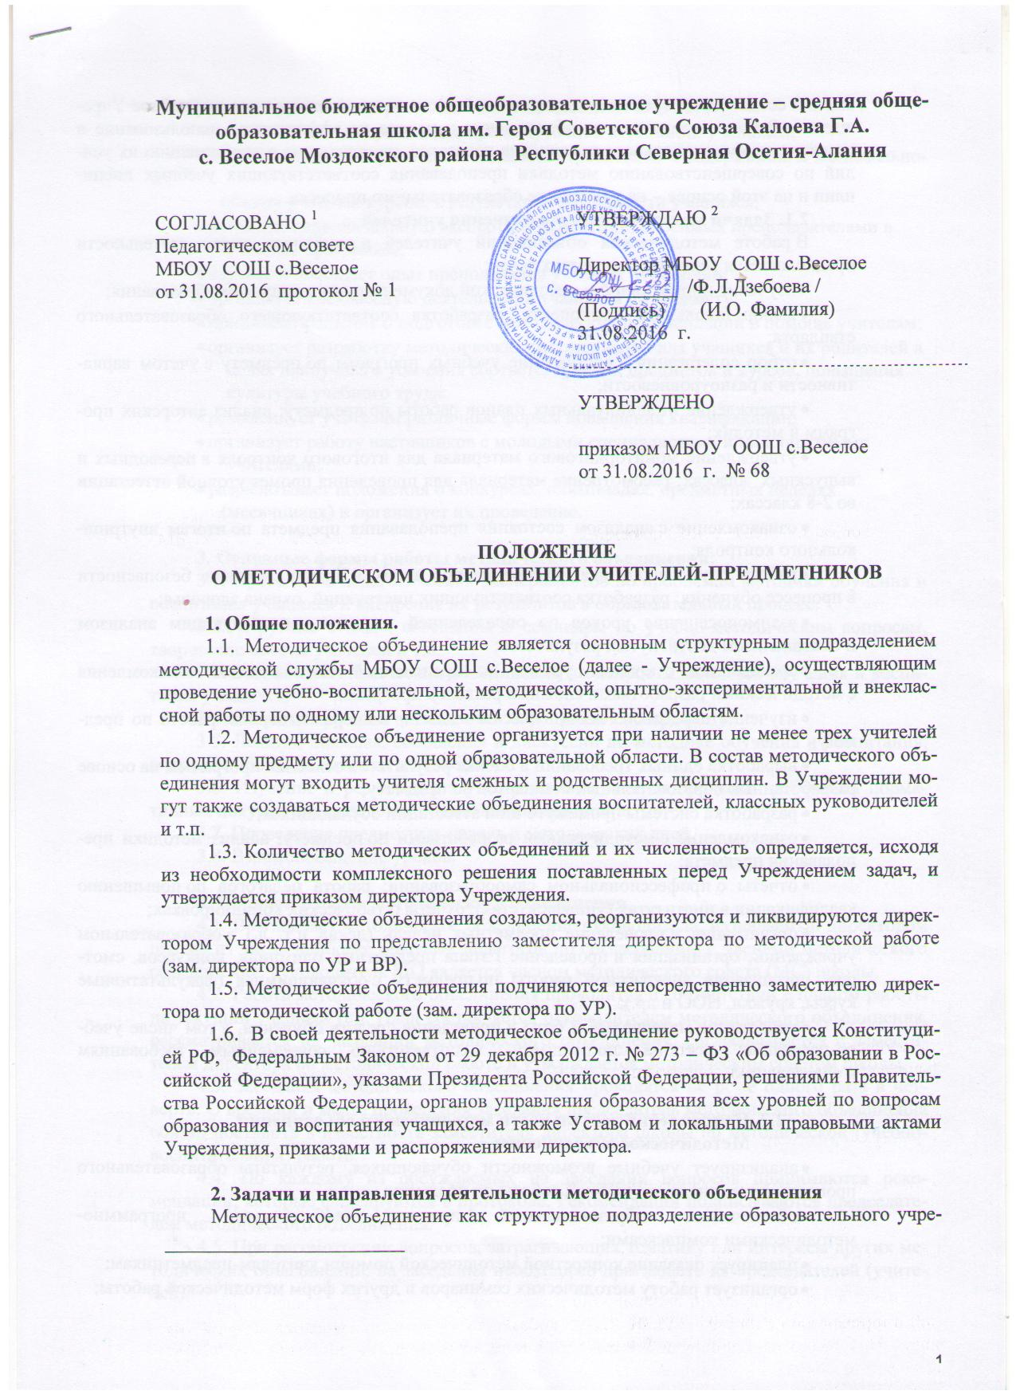
ждения создается для решения определенной части задач, возложенных на учебное Учреждение. Работа методического объединения нацелена на эффективное использование и развитие профессионального потенциала педагогов, на сплочение и координацию их усилий по совершенствованию методики преподавания соответствующих учебных дисциплин и на этой основе – на улучшение образовательного процесса.
2.1. Задачи методического объединения учителей
В работе методических объединений учителей в различных видах деятельности предполагается решение следующих задач:
- изучение нормативной и методической документации по вопросам образования;
- выбор школьного компонента, разработка соответствующего образовательного стандарта;
- отбор содержания и составление учебных программ по предмету с учетом вариативности и разноуровневости;
- утверждение индивидуальных планов работы по предмету; анализ авторских программ и методик;
- утверждение мониторингового материала для итогового контроля в переводных и выпускных классах; рассмотрение материала для проведения промежуточной аттестации во 2-8 классах;
- ознакомление с анализом состояния преподавания предмета по итогам внутришкольного контроля;
- работа с обучающимися по соблюдению норм и правил техники безопасности в процессе обучения; разработка соответствующих инструкций, охрана здоровья;
- взаимопосещение уроков по определенней тематике с последующим анализом и самоанализом достигнутых результатов;
- организация открытых уроков по определенной теме с целью ознакомления с методическими разработками сложных разделов программ;
- изучение передового педагогического опыта; экспериментальная работа по предмету;
- выработка единых требований в оценке результатов освоения программы на основе разработанных образовательных стандартов по предмету;
- разработка системы промежуточной аттестации обучающихся;
- ознакомление с методическими разработками по предмету; анализ методики преподавания предмета;
- отчеты о профессиональном самообразовании; работа педагогов по повышению квалификации в институтах (университетах); отчеты о творческих командировках;
- организация и проведение предметных недель (декад и т. д.) в образовательном учреждении; организация и проведение I этапа предметных олимпиад, конкурсов, смотров; организация внеклассной работы по предмету с обучающимися (факультативные курсы, кружки, НОО и др.);
- укрепление материальной базы и приведение средств обучения, в том числе учебно-наглядных пособий по предмету, к соответствию современным требованиям к образованию.

2.2. Направления деятельности методического объединения
Методическое объединение:
- анализирует учебные возможности обучающихся, результаты образовательного процесса, в том числе внеучебной работы по предмету;
- обеспечивает образовательный процесс необходимыми программно-методическими комплексами;
- планирует оказание конкретной методической помощи учителям-предметникам;
- организует работу методических семинаров и других форм методической работы;
- анализирует и планирует оснащение предметных кабинетов;
- согласовывает материалы для промежуточной аттестации учащихся;
- согласовывает (в случае необходимости) требования к содержанию и минимальному
объему учебных курсов, к результатам обученности учащихся;
- проводит первоначальную экспертизу изменений, вносимых преподавателями в
учебные программы;
- изучает и обобщает опыт преподавания учебных дисциплин;
- организует внеклассную деятельность учащихся по предмету;
- принимает решение о подготовке методических рекомендаций в помощь учителям;
- организует разработку методических рекомендаций для учащихся и их родителей в
целях наилучшего усвоения соответствующих предметов и курсов, повышения
культуры учебного труда;
- рекомендует учителям различные формы повышения квалификации;
- организует работу наставников с молодыми специалистами и малоопытными
учителями;
- разрабатывает положения о конкурсах, олимпиадах, предметных неделях
(месячниках) и организует их проведение.

3. Основные формы работы методического объединения:
3.1. Проведение педагогических экспериментов по проблемам методики обучения и воспитания учащихся и внедрение их результатов в образовательный процесс.
3.2. «Круглые столы», совещания и семинары по учебно-методическим вопросам, творческие отчеты учителей и т.п..
3.3. Заседания методических объединений по вопросам методики обучения и воспитания учащихся.
3.4. Открытые уроки и внеклассные мероприятия по предмету.
3.5. Лекции, доклады, сообщения и дискуссии по методике обучения и воспитания, вопросам общей педагогики и психологии.
3.6. Изучение и реализация в учебно-воспитательном процессе требований нормативных документов, передового педагогического опыта.
3.7. Проведение предметных недель и методических дней.
3.8. Взаимопосещение уроков.

4. Порядок работы методического объединения
4.1. Возглавляет методическое объединение руководитель, назначаемый директором школы из числа наиболее опытных педагогов по согласованию с членами методического объединения. Руководитель МО является членом методического совета (МС) школы.
4.2. Работа методического объединения проводится в соответствии с планом работы на текущий учебный год. План составляется руководителем методического объединения, рассматривается на заседании методического объединения, согласовывается с заместителем директора по методической работе и утверждается методическим советом школы.
4.3. Заседания методического объединения проводятся не реже одного раза в четверть. О времени и месте проведения заседания председатель методического объединения обязан поставить в известность заместителя директора школы по методической (учебно-воспитательной) работе.
4.4. По каждому из обсуждаемых на заседании вопросов принимаются рекомендации, которые фиксируются в протоколе. Рекомендации подписываются председателем методического объединения.
4.5. При рассмотрении вопросов, затрагивающих тематику или интересы других методических объединений, на заседания необходимо приглашать их председателей (учителей).
4.6. Контроль деятельности МО осуществляется директором школы, его заместителями по методической, учебно-воспитательной работе в соответствии с планами методической работы школы и внутришкольного контроля. В своей работе МО подотчётно педагогическому совету.

5. Обязанности учителей методического объединения

Каждый участник методического объединения обязан:
5.1. участвовать в одном из методических объединений, иметь собственную программу профессионального самообразования;
5.2. участвовать в заседаниях методобъединения, практических семинарах и т. д.;
5.3. активно участвовать в разработке открытых мероприятий (уроков, внеклассных занятий по предмету), стремиться к повышению уровня профессионального мастерства;
5.4. каждому участнику методобъединения необходимо знать направление развития методики преподавания предмета, знать Федеральный Закон от 29 декабря 2012 г. № 273 – ФЗ «Об образовании в Российской Федерации», нормативные документы, требования к квалификационным категориям; основы самоанализа педагогической деятельности.

6. Документация методического объединения
- Положение о методическом объединении.
- Банк данных об учителях МО: количественный и качественный состав (возраст, образование, специальность, преподаваемый предмет, общий стаж и педагогический, квалификационная категория).
- Задачи МО на текущий учебный год.
- Тема методической работы, её цель.
- План работы МО на текущий учебный год.
- Сведения о темах самообразования учителей МО.
- Перспективный план аттестации учителей МО.
- График проведения открытых уроков и внеклассных мероприятий по предмету учителями МО (утверждается директором школы).
- Информация об учебных программах и их учебно-методическом обеспечении по предмету.
- План работы с молодыми и вновь прибывшими специалистам в МО.
- Результаты внутришкольного контроля (информационные и аналитические справки), диагностики.
- Протоколы заседаний МО.

7. Права методического объединения
Методическое объединение имеет право:
- готовить предложения и рекомендовать учителей для повышения квалификационного разряда;
- выдвигать предложения об улучшении учебного процесса в школе;
- ставить вопрос о публикации материалов о передовом педагогическом опыте, накопленном в методическом объединении;
- ставить вопрос перед администрацией школы о поощрении учителей методического объединения за активное участие в экспериментальной деятельности;
- рекомендовать учителям различные формы повышения квалификации;
- обращаться за консультациями по проблемам учебной деятельности и воспитания учащихся к заместителям директора школы;
- вносить предложения по организации и содержанию аттестации учителей;
- выдвигать от методического объединения учителей для участия в конкурсах «Учитель года».

